国泰新点软件股份有限公司
地址：江苏张家港市江帆路8号(http://www.epoint.com.cn)
电话：0512-58188000传真：0512-58132373
连云港市公共资源交易投标人
使用投标保证电子件
操作手册
适用于连云港市公共资源交易建设工程、交通工程、水利工程、医药采购、综合交易5个行业，以【建设工程】行业为例子，其他行业参考使用。
- 投标人使用CA登录连云港市公共资源交易系统，必须先进行（投标登记）招标文件费用支付并下载招标文件，投标人购买招标文件后，请必须仔细阅读招标文件要求，如标段支持投标保证电子件上传，开标前可以自行办理投标保证电子件事宜。
- 办理投标保证电子件后，开标前在连云港市公共资源交易系统【建设工程业务】---【上传投标保证电子件】---在【未提交】里面选择标段，点击【操作】，进行投标保证电子件的上传工作，开标前支持修改操作，但请谨慎操作。
开标后只能查看，不能进行任何操作。
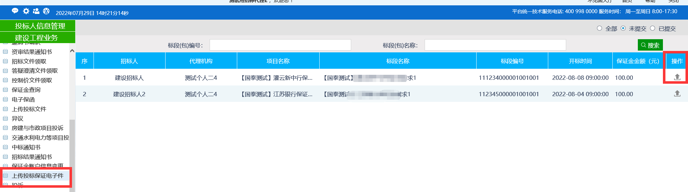
- 上传投标保证电子件页面，需选择“纸质保函形式”及填写“出函机构”，请务必仔细核对盖章出函机构名称信息，不要填写错误。
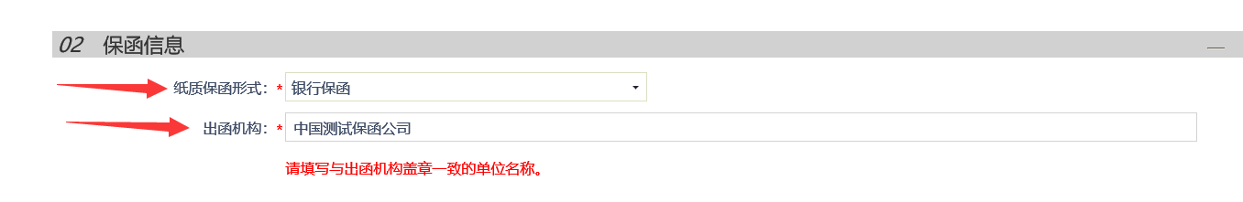
点击【电子件管理】---【选择电子件上传】，可以上传已经办理完成的投标保证电子件图片格式或者PDF格式，且只能上传一个文件。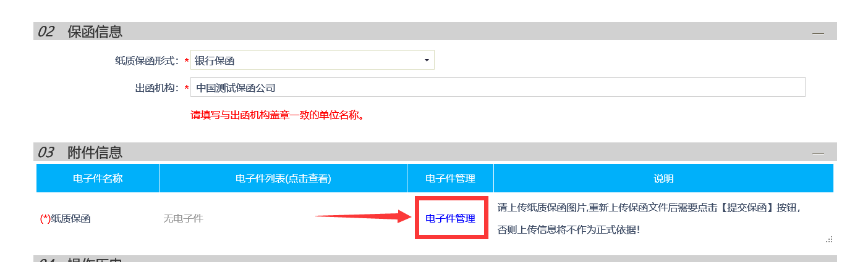
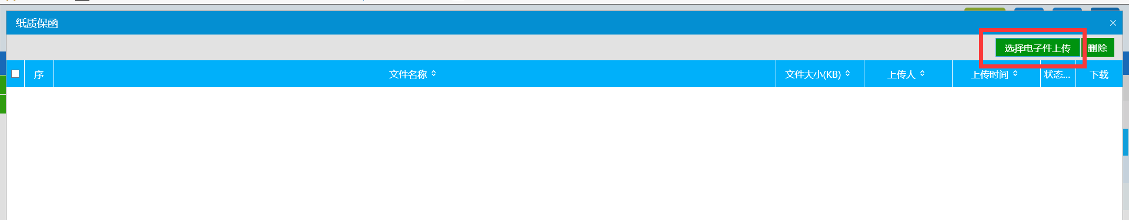
如需要修改，可以点击【删除】按钮，重新选择上传。
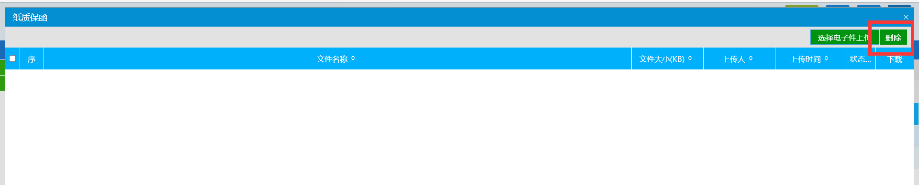

五、投标保证电子件上传完成之后，请务必点击【提交保函】按钮，提示提交成功。
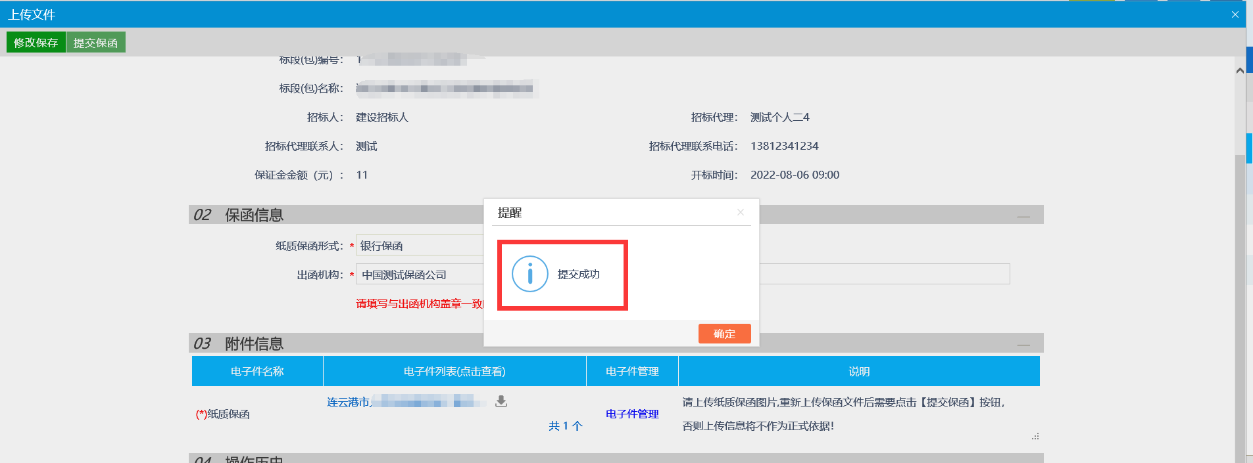
- 提交成功之后，此标段变成【已提交】列表，等待开标即可。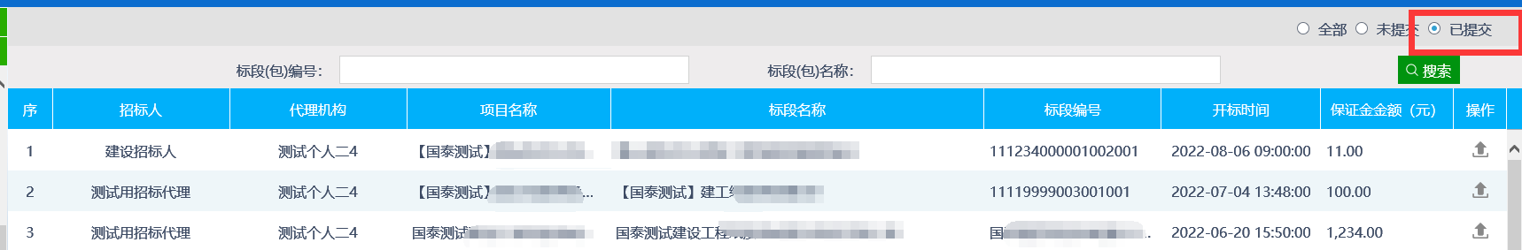
- 提交成功后且开标时间未到，如有问题可以在【已提交】里面，选择此标段，点击【操作】按钮，可以进行修改重新上传，系统保留修改记录，请谨慎操作，以最后一次提交成功信息为准，开标后不能进行操作。
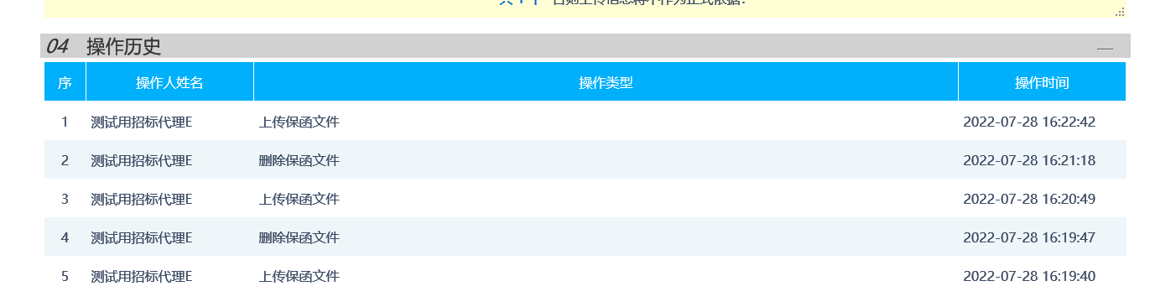
八、如有问题，及时联系。技术支持电话：400-998-0000或0518-85861319

